SULIT

MATEMATIK
Kertas 1
Tahun 2
Oktober
2017
1 jam

PEPERIKSAAN AKHIR TAHUN 2017
TAHUN 2

Nama : ……………………………………………………… Kelas : ………………………

MATEMATIK
Kertas 1

Satu Jam

JANGAN BUKA KERTAS SOALAN SEHINGGA DIBERITAHU

- Kertas soalan ini mengandungi 20 soalan.
- Jawab semua soalan.
- Tiap-tiap soalan objektif diikuti oleh tiga pilihan jawapan, iaitu A, B, dan C. Bagi setiap soalan, pilih satu jawapan sahaja. Hitamkan jawapan kamu pada kertas jawapan objektif yang disediakan.
- Jika kamu hendak menukar jawapan, padamkan tanda yang telah dibuat. Kemudian hitamkan jawapan yang baharu.
- Rajah yang mengiringi soalan tidak dilukis mengikut skala kecuali dinyatakan.
- Kamu boleh membuat kerja mengira di ruang kosong di dalam kertas soalan ini.

Kertas soalan ini mengandungi 6 halaman bercetak

1. 490 dalam perkataan ialah _____________________.

A. empat ratus sembilan
B. sembilan ratus empat
C. empat ratus sembilan puluh

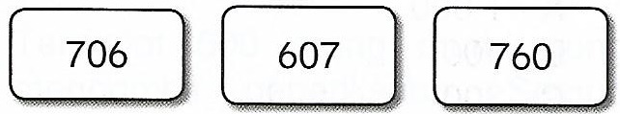
2.

Susun nombor-nombor di atas dalam turutan menaik.

A. 706, 607, 760
B. 607, 706, 760
C. 706, 760. 607

3. Rajah menunjukkan satu garis nombor.
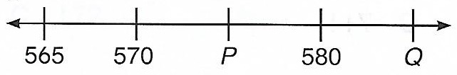

Apakah nilai P?

A. 570
B. 575
C. 580

4. 8 ratus + 7 puluh + 6 sa =

A. 876
B. 678
C. 867

294
5.

Apakah nilai tempat bagi digit yang bergaris di atas?

A. Sa
B. Puluh
C. Ratus

6.
318

Apakah digit yang paling kecil bagi nombor di atas?

A. 3
B. 1
C. 8

7. $\frac{1}{2}$ ditulis dalam perkataan ialah ________________.

A. satu dua
B. satu perdua
C. satu perpuluhan dua

8. Berapakah pecahan kawasan berlorek dalam rajah di bawah?
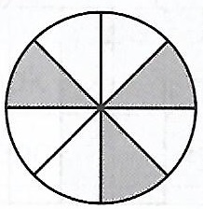

A. $\frac{8}{3}$

B. $\frac{3}{8}$

C. $\frac{1}{8}$

9. RM 3.50 =

A. 305 sen
B. 530 sen
C. 350 sen

10. Berapakah bilangan RM5 dalam RM10?

A. 2
B. 3
C. 4

11. Nilai manakah yang paling besar?

A. 0.4
B. 0.7
C. 0.9

12. Antara rajah berlorek berikut, manakah yang mewakili $\frac{5}{10}$ ?
A.
B.
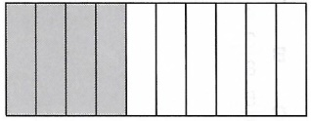
C.

8:20
13. Pukul ialah ______________.

A. pukul lapan dua puluh
B. pukul lapan dua
C. pukul dua lapan

14. Antara muka jam berikut, manakah yang menunjukkan pukul 4:30?

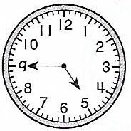

A.

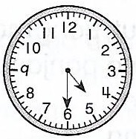

B.

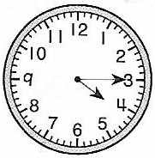

C.

15. Berapakah isipadu air di dalam bikar di bawah?
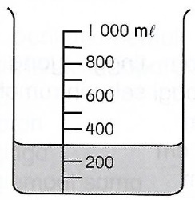

A. 3 l
B. 30 l
C. 300 ml

16. 2 hari = ______________ jam

A. 24
B. 48
C. 60

17. 3 000 g = ______________ kg

A. 3
B. 30
C. 300

18. 6 m = _______________ cm

A. 6
B. 60
C. 600

19. Antara bentuk 3D berikut, yang manakah adalah piramid?

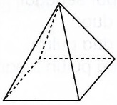
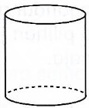
A. C.

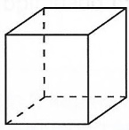

B.

20. Rajah di bawah menunjukkan jisim sepeket tepung.

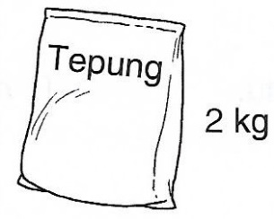

Wani membeli 2 peket tepung itu.
Berapakah anggaran jisim tepung yang dibelinya?

A. 2 kg
B. 4 kg
C. 20 g

- Kertas soalan tamat –

SKEMA JAWAPAN

- C
- B
- B
- A
- B
- B
- B
- B
- C
- A
- C
- B
- A
- B
- C
- B
- A
- C
- C
- B

